
Департамент образования Ивановской области
Областное государственное бюджетное профессиональное
образовательное учреждение
«Ивановский промышленно-экономический колледж»

ЦИКЛОВАЯ МЕТОДИЧЕСКАЯ КОМИССИЯ
ЕСТЕСТВЕННО-НАУЧНЫХ И МАТЕМАТИСЕКИХ ДИСЦИПЛИН

МЕТОДИЧЕСКАЯРАЗРАБОТКА
Метапредметного (интегрированного) учебного занятия

для студентов первого курса всех специальности

по теме «Решение экологических задач с применением математики и информатики»



Иваново 2023 г.
Авторы - составители:
Кузнецова О. С., Гаврилова Е.Л., Болтушкина О. Б.

Методическая разработка для проведения метапредметного интегрированного учебного занятия по теме «Решение экологических задач с применением математики и информатики» по направлениям экологическое и учебно-познавательное воспитание для студентов первого курса всех специальностей и профессий вне зависимости от профиля подготовки.
Методическая разработка содержат сценарий проведения занятия, технологическую карту занятия, дидактические материалы и презентацию.
Данная методическая разработка предназначены для преподавателей, классных руководителей и мастеров производственного обучения, реализующих программу учебной и воспитательной работы в рамках образовательной организации. Подходит для организации и проведения учебных метапредметных и внеучебных занятий.

Одобрено ЦМК естественно-научных и математических дисциплин
Протокол № 8от 05 апреля2023 г.
Председатель ЦМК: __________ Кузнецова О.С.

© Областное государственное бюджетное профессиональное
образовательное учреждение «Ивановский промышленно-
экономический колледж», 2023
© О. С. Кузнецова, 2023
© Е. Л. Гаврилова, 2023
© О. Б. Болтушкина, 2023

№  п/п | СОДЕРЖАНИЕ | стр.
1 | Пояснительная записка | 4
2 | Сценарий занятия | 6
3 | Приложение 1 (рабочие листы для групповой работы) | 15
4 | Приложение 2 (решение задачи) | 17
5 | Приложение 3 (презентация) | 18
6 | Приложение 4 (технологическая карта занятия) | 19

ПОЯСНИТЕЛЬНАЯ ЗАПИСКА

Настоящая методическаяразработка предназначена для проведения метапредметного интегрированного учебного или внеаудиторного занятия по тематическому направлению экологическое и учебно-познавательное воспитание и образование для студентов первого курса всех специальностей и профессий вне зависимости от профиля подготовки.
Методическая разработка содержат сценарий проведения интегрированного занятия по биологии (раздел экология), математике и информатике, технологическую карту, дидактические материалы и презентацию.
Данная методическая разработка предназначены для преподавателей, классных руководителей и мастеров производственного обучения, реализующих программу обучения и воспитательной работы в рамках образовательной организации.
Рассматривая место данного занятия в структуре системы образовательной деятельности и воспитательной работ. Стоит отметить, что она направлена на один из актуальных разделов –формирование функциональной грамотности. В рамках данной темы необходимо познакомить обучающихся с важностью изучения всех общеобразовательных дисциплин для формирования целостного представления об окружающем мире. Развить у обучающихся способность применять приобретённые знания, умения и навыки для решения жизненных задач в различных сферах.Метапредметность и осознанный выход за границы конкретной учебной дисциплины поможет систематизировать предметное содержание и применить его при решении задачи в конкретной жизненной ситуации.
Тема внеучебногозанятия, затрагивает вопросы лично значимые для каждого человека и направленные на развитие компетенций, значимых для студента и будущего специалиста вне зависимости от направления трудовой деятельности. Вопрос о формировании различных элементов функциональной грамотности особенно актуален в данном возрасте, так как студентам предстоит продолжить свое образование и посвятить себя работе в соответствии с выбраннойспециальностью и профессией.
В качестве примера учебной задачи рассматривается глобальная проблема загрязнения и частный вопрос о сортировке и раздельном сборе мусора как одно из направлений достижения целей устойчивого развития. Выполнение такого практикоориентированного задания на примере экологической проблемы с использованием математики и информатики способствует развитию читательской, естественно-научной, математической грамотности, формирует креативное мышление, глобальные компетенции и финансовую грамотность.

Сценарий метапредметного
(интегрированного) учебного занятия
по теме «Решение экологических задач с применением математики и информатики»
Цели:
1. Личностные:
1.1. Готовность и способность обучающихся к самообразованию на основе мотивации к обучению и познанию.
1.2. Формирование познавательных мотивов, направленных на получение нового знания в области естественно-научных дисциплин в связи с будущей профессиональной деятельностью и бытовыми проблемами, связанными с сохранением собственного здоровья.
1.3. Готовность к продолжению образования и повышение уровня образованности в рамках общеобразовательной подготовки, как базы для дальнейших профессиональных и общих компетенций.
1.4. Умение использовать достижения современной науки и технологий для повышения собственного интеллектуального развития в выбранной образовательной деятельности.
2. Метапредметные:
2.1. Регулятивные: определение последовательности выполнения пробного учебного действия, фиксирование индивидуального затруднения.
2.2. Коммуникативные: умение вести сотрудничество с преподавателем и участвовать в групповой работе, проводить познавательный анализ, рефлексию познавательной деятельности, правильно распределять роли и нести ответственность за выбранное направление деятельности при совместной работе.
2.3. Познавательные: формирование информационной и коммуникативной компетентности обучающихся, умения работать с имеющейся информацией в новой ситуации; использование различных видов познавательной деятельности и основных интеллектуальных операций для изучения различных сторон экологических ситуаций и процессов, с которыми возникает необходимость сталкиваться в жизни.
3. Предметные:
3.1. Повторение стереометрии, как раздела геометрии, свойств фигур в пространстве.
3.2. Характеристика геометрических тел, применение формул расчета объемов цилиндра, усеченной пирамиды и усеченного конуса.
3.3. Рассмотрение понятий математическая модель, составление алгоритма выполнения действия.
3.4. Установление взаимосвязи между различными параметрами и анализ данных с применением методов информационно-вычислительного характера.
3.5. Выявление существенных причинно-следственных связей между проблемами увеличения количества мусора и сложностей его утилизации и экологической ситуацией в стране и мире в целом.
3.6. Ознакомление с вопросами раздельного сбора и сортировки бытовых отходов, рассмотрение связей этих вопросов с концепцией устойчивого развития.
Задачи:
1. Образовательные:
1.1. Ознакомить с понятиями: концепция устойчивого развития, раздельный сбор и сортировка мусора.
1.2. Повторить основные понятия стереометрии и расчетные формулы объемов тел.
1.3. Отработать способы построения математических моделей и анализа массива данных с применением вычислительной техники и программного обеспечения.
2. Развивающие:
2.1. Совершенствовать умения самостоятельно формулировать задачу занятия.
2.2. Развить умения сравнивать, сопоставлять, обобщать, классифицировать, развивать отдельные составляющие исследовательской деятельности (умения наблюдать, умения делать выводы, умозаключения, выдвигать и формулировать гипотезы).
2.3. Совершенствовать умения выделять главное в изучаемом материале, анализировать, обобщать и делать выводы.
3. Воспитательные:
3.1. Создать условия для обеспечения познавательной мотивации обучающихся.
3.2. Проведение рефлексии собственной деятельности.
3.3. Осуществить поиска информации.
3.4. Работать в команде.
3.5. Эффективно организовывать общение с другими обучающимися и преподавателями.
Продолжительность занятия: 90 минут.
Форма занятия: проблемное занятие, решение прикладного практикоориентированного задания.
Комплект материалов для проведения занятия:
− сценарий,
- компьютеры (по количеству участников занятия и для демонстрации преподавателю), проектор, экран,
− дидактические материалы (рабочие листы с заданием для групповой работы, справочный материал по математическим формулам (раздел стереометрия))
− видеоролик,
- доска, мел,
− презентационные материалы.

Структура занятия
Часть 1. Мотивационная.
Вводное слово преподавателя биологии о важности экологического воспитания, внесении в качестве темы разговоров о важном занятия, посвященного дню Земли. Демонстрация фрагмента видеороликао концепции устойчивого развития. Создание условий для формулировки темы занятия.
Часть 2. Основная.
Обсуждение вопросов, связанных с целями устойчивого развития, принятыми на международных форумах. Определение целей, в решении которых могут принять участие студенты первого курса. Обсуждение цели 4: качество образования и цели 12: ответственное потребление и производство. Рассмотрение основных принципов раздельного сбора мусора на примере российских экологических движений и проектов. Оценка перспективы присоединиться к экологическим проектам в рамках образовательной организации. Постановка и формулирование прикладной задачи в раках проблемного вопроса. Анализ ситуации и ввод о том, предметные знания из каких областей могут быть применены для решения поставленной задачи. Математический подход к экологической задаче с последующим решением с использованием информационных технологий. Определение методов решения поставленной задачи и оформление решения.
Часть 3. Заключительная.
Групповое обсуждение решения задачи. Пояснение методики получения правильного ответа. Подведение итогов занятия. Рефлексия.

СЦЕНАРИЙ ЗАНЯТИЯ
Часть 1. Мотивационная.
Приветственное слово преподавателей.
Обучающиеся делятся на группы. Поясняется учебная ситуация. Формулируются правила работы в группах во время занятия. Выбор лидеров в группах и распределение ролей.
Педагог.Предлагаю сегодняшнее наше занятие начать с ответов на ряд вопросов.
Когда отмечается День Земли?
Почему в качестве одной из тем разговоров о важном был выбран День Земли?
Ответы обучающихся.
Педагог.Давайте продолжим наше занятие просмотром небольшого видеофрагмента.
На экране демонстрируется отрывок из видеофрагмента(концепция устойчивого развития).
Педагог. Посмотрите, пожалуйста,и попробуйте догадаться, чему будет посвящено сегодняшнее занятие.
Ответы обучающихся.
Часть 2. Основная.
Педагог:Рассмотрим сформулированные мировым сообществом цели устойчивого развития (демонстрируется сайд с презентацией по теме занятия).
Беседа по вопросам:
− В реализации каких целей м с вами смогли бы уже сейчас принять участие?
− Как вы понимаете ответственное потребление и производство?
− Как количество мусора, который каждый из нас выбрасывает, связано с экологией?
- Почему проблема мусора становится с каждым годом все острее?
− Какие реальные инициативы в России уже содействуют реализации обозначенных целей устойчивого развития?
Педагог: Давайте подумаем может ли наша образовательная организация присоединиться к проекту по раздельному сбору мусора и что нам для этого потребуется?
Ответы обучающихся. Педагог в случае необходимости наводящими вопросами помогает прийти к выводу о необходимости замены стандартного мусорного ведра на контейнеры специальной формы для раздельного сбора мусора.
На экране демонстрируется пример мусорных контейнеров и варианты контейнеров различной конфигурации.
Педагог.Перед нами встает конкретная практическая задача: «Провести сравнительный анализ предлагаемых моделей контейнеров для мусора различных форм и стоимости, определить какой вариант будет оптимальным для внедрения и экономически выгодным при реализации проекта по раздельному сбору бытовых отходов в образовательной организации».
С чего начнем решение?
Ответы обучающихся. Педагог помогает сформулировать вывод о необходимости внимательного и правильного прочтения условия задачи, то есть формирования читательской грамотности.
Педагог: Давайте подумаем, какие предметные области (знания из каких изучаемых дисциплин) могут нам потребоваться для решения поставленной задачи.
Ответы обучающихся. Показать, что контейнер – это разные геометрические фигуры и нам нужна математика.
Педагог. Предлагаю определить, какие это фигуры. Какой раздел математики изучает эти фигуры. Что такое тела? Что такое фигуры? Какие группы тем выделяют? По каким формулам определяются объемы этих тел?
Ответы обучающихся.
Педагог. Сможете ли вы быстро дать ответ на поставленный вопрос? (Сделать акцент на скорость решения и сложность решения без использования технических средств).
Ответ обучающихся. Нет.
Для дальнейшего решения поставленной задачи необходимо обратиться к информатике и определить, как оптимизировать процесс вычислений, правильно определить метод и способы расчетов с использованием компьютерной техники. (Сделать связку с будущей специальностью, если обучающиеся из укрупненной группы специальностей 09.00.00).
Поэтому нам нужны новые современные технологии. Какие?
Ответ обучающихся. Компьютерные.
Переход в компьютерный кабинет.
Беседа по вопросам:
Преподаватель информатики – В настоящее время компьютерное моделирование мощным потоком влилось почти во все сферы нашей жизни.
Перед вами карточки с этапами моделирования, составьте правильную последовательность (сверху вниз) этапов моделирования.
(обучающиеся работают с карточками)
Преподаватель – Вы уже прошли два этапа моделирования – постановка задачи и математическая формулировка. Какой следующий этап?
Ответ обучающихся: составление алгоритма.
Преподаватель – А откуда возник термин «алгоритм»?
Обучающиеся отвечают – в 9 веке персидский ученый Аль Хорезми предложил 2 термина алгоритм и алгебра.
Преподаватель – Какие виды алгоритмов вы знаете?
Ответ обучающихся: линейный, разветвленный, циклический.
Преподаватель – Для вашей задачи какой подходит алгоритм?
Ответ обучающихся: линейный.
Преподаватель – Теперь приступим к реализации вашего проекта. В каждой команде по 5 человек, вам необходимо выбрать 3 программистов и 2 аналитиков. Программисты выбирают по одной из трех задач, составляют алгоритм решения задачи, переводят алгоритм на язык программирования, набирают текст программы, осуществляют отладку и тестирование.
В это время аналитики разрабатывают критерий для оптимального выбора урны с финансовой точки зрения. У вас только 2 параметра – стоимость и объем контейнера. Подумайте, какой параметр нужно рассчитать для выбора контейнера.
Ответы обучающихся, обмен мнениями между членами групп.
Педагог. В продолжение нашего обсуждения предлагаю провести групповую работу завершить решением задачи и формулированием аргументированного вывода.
Возвращение в другой кабинет для подведения итогов групповой работы.
Педагог.В ходе групповой работы каждая команда в течении отведенного времени должна сформулировать и оформить свои предложения по решению поставленной задаче на выбор наиболее оптимальной формы контейнера для раздельного сбора мусора. По окончании обсуждения каждой группе в течении 1 минуты необходимо изложить свои идеи.
Обсуждение, ответы обучающихся. Фиксируют на выданных листах решение и обоснование ответа.
Часть 3. Заключительная.
Педагог. Ребята, сегодня мы поговорили о важной проблеме, что мы сможем сделать для достижения целей устойчивого развития. Мы попробовали решить сложную прикладную задачу. В ходе работы убедились во взаимосвязи всех учебных дисциплин и комплексном подходе при решении конкретных вопросов.
Предлагаю вместе сформулировать итог нашего обсуждения, вывод по нашей работе.
Я рада, что вы осознали, что каждый из нас может что-то сделать для улучшения жизни на планете и благодарю вас за это.
Рада, что у вас есть понимание того, что процветание зависит от усилий всех жителей Земли.

ПРИЛОЖЕНИЕ 1
(РАЗДАТОЧНЫЙ МАТЕРИАЛ)

Листы для групповой работы по решению задачи:
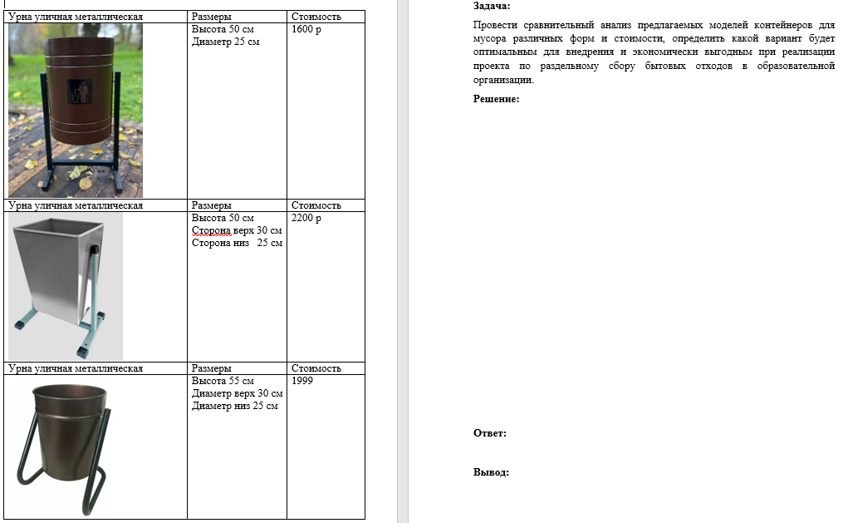

Урна уличная металлическая | Размеры | Стоимость
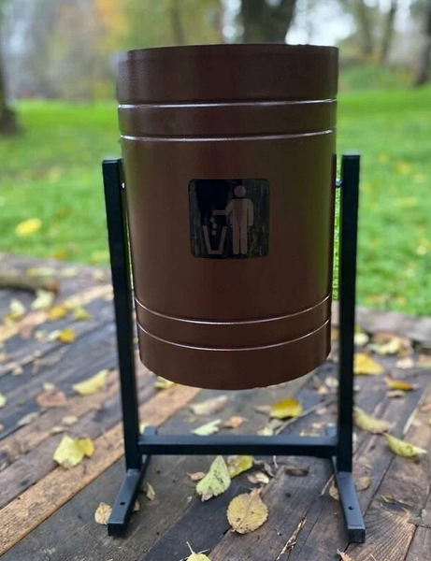 | Высота 50 см  Диаметр 25 см | 1600 р
Урна уличная металлическая | Размеры | Стоимость
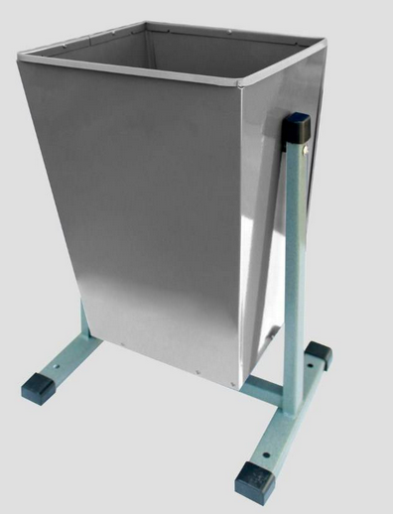 | Высота 50 см  Cторона верх 30 см  Сторона низ 25 см | 2200 р
Урна уличная металлическая | Размеры | Стоимость
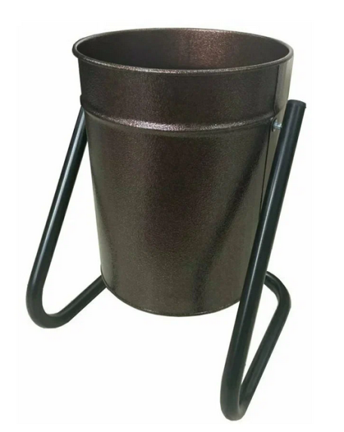 | Высота 55 см  Диаметр верх 30 см  Диаметр низ 25 см | 1999

ПРИЛОЖЕНИЕ2
(решение задачи)
Решение:
Используя формулы:
$V_{цилиндра}$= $πr^{2}h$ ;
$V_{усечённой пирамиды}$= $\frac{1}{3}H(S_{1}+S+\sqrt{SS_{1})}$;
$V_{усечённого конуса}$= $\frac{1}{3} πh(r^{2}+{r_{1}}^{2}+rr_{1})$;
Мы получаем такой ответ:
I)24531,2${см}^{3}$=24,5л; 65,3р за 1 литр объёма
II)37916,7${см}^{3}$=37,9 л; 58,1 р за 1 литр объёма
III)32741,04${см}^{3}$=32,7л; 61 р за 1 литр объёма
Вывод:
В ходе вычислений мы выяснили, что второй бак наиболее выгодный. Не смотря на его большую цену, цена за литр у него самая низкая.

ПРИЛОЖЕНИЕ3
(презентация)
ПРИЛОЖЕНИЕ4
(технологическая карта занятия)

ТЕХНОЛОГИЧЕСКАЯ КАРТА МЕТАПРЕДМЕТНОГО ЗАНЯТИЯ

Преподаватель: Кузнецова Ольга Сергеевна, Гаврилова Елена Леонидовна, Болтушкина Ольга Борисовна
Учебная дисциплина: метапредметное занятие по биологии (экология), математике, информатике
Курс: 1 курс, специальности технического профиля, Тема занятия: «Решение экологических задач с применением математики и информатики»
Цели:
1. Личностные:
1.1. Готовность и способность обучающихся к самообразованию на основе мотивации к обучению и познанию.
1.2. Формирование познавательных мотивов, направленных на получение нового знания в области естественно-научных дисциплин в связи с будущей профессиональной деятельностью и бытовыми проблемами, связанными с сохранением собственного здоровья.
1.3. Готовность к продолжению образования и повышение уровня образованности в рамках общеобразовательной подготовки, как базы для дальнейших профессиональных и общих компетенций.
1.4. Умение использовать достижения современной науки и технологий для повышения собственного интеллектуального развития в выбранной образовательной деятельности.
2. Метапредметные:
2.1. Регулятивные: определение последовательности выполнения пробного учебного действия, фиксирование индивидуального затруднения.
2.2. Коммуникативные: умение вести сотрудничество с преподавателем и участвовать в групповой работе, проводить познавательный анализ, рефлексию познавательной деятельности, правильно распределять роли и нести ответственность за выбранное направление деятельности при совместной работе.
2.3. Познавательные: формирование информационной и коммуникативной компетентности обучающихся, умения работать с имеющейся информацией в новой ситуации; использование различных видов познавательной деятельности и основных интеллектуальных операций для изучения различных сторон экологических ситуаций и процессов, с которыми возникает необходимость сталкиваться в жизни.
3. Предметные:
3.1. Повторение стереометрии, как раздела геометрии, свойств фигур в пространстве.
3.2. Характеристика геометрических тел, применение формул расчета объемов цилиндра, усеченной пирамиды и усеченного конуса.
3.3. Рассмотрение понятий математическая модель, составление алгоритма выполнения действия.
3.4. Установление взаимосвязи между различными параметрами и анализ данных с применением методов информационно-вычислительного характера.
3.5. Выявление существенных причинно-следственных связей между проблемами увеличения количества мусора и сложностей его утилизации и экологической ситуацией в стране и мире в целом.
3.6. Ознакомление с вопросами раздельного сбора и сортировки бытовых отходов, рассмотрение связей этих вопросов с концепцией устойчивого развития.
Методическая цель: Развитие функциональной грамотности обучающихся как индикатора качества и эффективности образования. Формирование элементов естественно-научной, читательской, математической и финансовой грамотности в процессе решения ситуационных задач. Применение знаний и умений из различных областей знаний при решении прикладных задач.
Тип учебного занятия: занятие комплексного применения знаний
Форма учебного занятия: проблемное занятие.
Методы учебного занятия: объяснительно-иллюстративный, наглядный, словесный, проблемно-поисковый.

Задачи:
1. Образовательные:
1.1. Ознакомить с понятиями: концепция устойчивого развития, раздельный сбор и сортировка мусора.
1.2. Повторить основные понятия стереометрии и расчетные формулы объемов тел.
1.3. Отработать способы построения математических моделей и анализа массива данных с применением вычислительной техники и программного обеспечения.
2. Развивающие:
2.1. Совершенствовать умения самостоятельно формулировать задачу занятия.
2.2. Развить умения сравнивать, сопоставлять, обобщать, классифицировать, развивать отдельные составляющие исследовательской деятельности (умения наблюдать, умения делать выводы, умозаключения, выдвигать и формулировать гипотезы).
2.3. Совершенствовать умения выделять главное в изучаемом материале, анализировать, обобщать и делать выводы.
3. Воспитательные:
3.1. Создать условия для обеспечения познавательной мотивации обучающихся.
3.2. Проведение рефлексии собственной деятельности.
3.3. Осуществить поиска информации.
3.4. Работать в команде.
3.5. Эффективно организовывать общение с другими обучающимися и преподавателями.
Время учебного занятия: 90 минут.
Оснащение урока: Персональный компьютер; мультимедийное оборудование; мультимедийная презентация «Решение экологических задач с применением математики и информатики»; информационные таблицы (краткая выписка из справочника по формулам расчета объемов и площадей различных тел); раздаточный и дидактический материал для обучающихся, доска, мел.

Структура и ход занятия:
Содержание и структура занятия | Время | Деятельность  преподавателя | Деятельность студентов | Формируемые УУД |  |  |  | Планируемый результат
 |  |  |  | Познавательные | Регулятивные | Коммуникатив-ные | Личностные | Планируемый результат
- Организационный этап  Приветствие. Пояснение учебной ситуации.  Правила общения.  Распределение ролей в группе (выбор лидера). | 2 мин | Приветствует обучающихся | Готовятся к занятию |  |  | Тренировка умения быстро организовать общение в новой ситуации | Развитие умения организовать рабочую среду. Развитие доброжелательности и эмоциональной отзывчивости | Организация внимания обучающихся, самоорганизация
- Актуализация опорных знаний  Ответьте на вопросы:  см. на слайде | 3 мин | Организует обсуждение ответов на вопросы | Отвечают на вопросы | Осознанное построение речевого высказыва-ния в устной форме | Контроль, коррекция составление плана действий с учетом конечного результата | Выражение своих мыслей с достаточной полнотой и точностью | Развитие навыка самостоятель-ности в работе, трудолюбия, аккуратности | Актуализиро-вать знания о глобальных экологических проблемах, элементы формирования естественно-научной грамотности, как элемента функциональной грамотности
- Этап формирования мотивации и целеполагания  Демонстрация видео о концепции устойчивого развития.  Обсуждение цели 12 устойчивого развития.  Попробуйте сформулировать тему занятия.  Какую цель мы с вами поставим на занятии? Чтобы достичь этой цели нам надо поставить задачи:  1.  2.  3.  Попробуйте сформулировать проблемный вопрос занятия. | 10 мин | Переносит учебную ситуацию в необычные условия.  Предлагает сформулировать тему занятия, цель, задачи, проблемный вопрос, устанавливает взаимодействие между всеми участниками учебно-воспитательного процесса на занятии | Формулируют тему занятия, задачи, проблемный вопрос занятия,  настраиваются на работу в рамках занятия, устанавливают эмоциональный доверительный контакт с преподавателем | Формулирование информационного запроса | Определение цели учебной деятельности | Формулирование и аргументация своего мнения | Проявление интереса к новому содержанию, осознавая неполноту своих знаний | Создать позитивное настроение.  Создать проблемную ситуацию, подтолкнуть обучающихся к осознанию необходимости в получении новых знаний.  Развитие естественно-научной составляющей функциональной грамотности, элементов глобальной компетенции
4. Постановка практической задачи  1. Рассказ преподавателя.  2. Обсуждение возможного участия в реализации целей устойчивого развития.  3. Фронтальная работа, ответы на вопросы. | 10 мин | Руководит деятельностью обучающихся, делает акцент на правильном отношении проблеме в обсуждении | Заслушивают преподавателя, отвечают на вопросы, делают выводы, предлагают свои варианты решения | Совершенствование умения делать выводы и анализировать информацию | Контроль,  коррекция | Развитие сотрудничества | Развитие самостоятельности, трудолюбия, аккуратности | Способствовать формированию понятий и умений структурировать знания, находить, анализировать, управлять, оценивать и предоставлять информацию.  Развитие читательской грамотности
5. Исследовательская работа в группах  Организует групповую работу по решению практической задачи с преподавателем математики.  Организует работу с преподавателем информатики на компьютерах по решению поставленной задачи. | 45 мин | Преподаватель предлагает смоделировать учебную ситуацию по анализу данных на основе предложенной справочной информации. | Студенты отвечают работают в группах | Осознанно применяют полученные знания, осуществляют исследовательскую работу и анализ данных | Оценивать правильность выполнения решений,  вносить коррективы после  их завершения | Аргументируют свои действия | Развитие навыка самостоятель-ности в работе, трудолюбия, аккуратности | Проверка усвоения знаний. Самоконтроль  Развитие математической и финансовой грамотности, креативного мышления как элемента функциональной грамотности
6. Рефлексия  Ответьте на вопрос: реализовали ли мы поставленные на занятии цели и задачи?  Решен ли проблемный вопрос занятия по вашему мнению?  Как Вы считаете, где пригодятся полученные на занятии знания? | 10 мин | Предлагает оценить факт достижения цели урока, на все ли вопросы найдены ответы | Оценивают степень достижения цели, определяют круг новых вопросов | Формулирование новых знания, применение их на практике | Констатация необходимости продолжения действий | Адекватное отображение своих чувств, мыслей в речевом  высказывании | Осознание значимости полученных знаний | Фронтальная беседа. Подведение итогов урока

